认证审核报告审批页
项目编号 | 0075-2020-QEO-2021
受审核方名称 | 浙江企航工贸有限公司
注册地址 | 浙江省金华市永康市龙山镇吕南宅四村长龙南路178号
经营地址 | 浙江省金华市永康市龙山镇吕南宅四村长龙南路178号
审核类型 | E：监督第1次（扩大） Q：监督第1次（扩大） O：监督第1次（扩大）
认证范围 | E:金属家具（课桌椅、餐桌、排椅、公寓床、文件柜、幼儿家具）的组装生产，办公家具、幼儿家具（实木桌、实木椅、实木玩具柜、沙发）、玩具的销售所涉及场所的相关环境管理活动  Q:金属家具（课桌椅、餐桌、排椅、公寓床、文件柜、幼儿家具）的组装生产，办公家具、幼儿家具（实木桌、实木椅、实木玩具柜、沙发）、玩具的销售  O:金属家具（课桌椅、餐桌、排椅、公寓床、文件柜、幼儿家具）的组装生产，办公家具、幼儿家具（实木桌、实木椅、实木玩具柜、沙发）、玩具的销售所涉及场所的相关职业健康安全管理活动
审核组长结论 | ■现场审核通过□需要现场关闭不符合 □现场不通过 □其他
 | □推荐认证注册■保持认证注册 ■扩大范围 □其他
审核组长签字 | 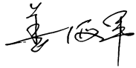
案卷评审结论 | ■案卷符合要求，推荐认证注册/保持  □案卷不符合要求，不推荐认证注册/保持
评审人员签字 | 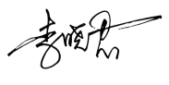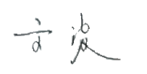
认证决定结论 | ■案卷符合要求，可以认证注册/保持  □案卷不符合要求，不可以认证注册/保持
认证决定人员签字 | 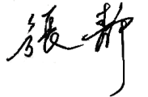 | 日期 | 2021-4-21
机构总经理审批意见 | ■认证流程符合要求，可以认证注册/保持  □认证流程不符合要求，不可以认证注册/保持
总经理签字 | 

